绝密★启用前 试卷类型：A
威海市2015年初中学业考试
地 理
注意事项：
1．本卷共8页．共70分．考试时间60分钟．考试结束后，本试卷和答题卡一并交回．
2．答题前，务必用0 5毫米黑色签字笔将自己的姓名，准考证号，座号填写在答题卡
规定的位置上．
3．选择题选出答案后，用2B铅笔把答题卡上时应题目的答案标号涂黑：如需改动，
用橡皮擦干净后，再选涂其他答案标号．
4综合题必须用0．5毫米黑色签字笔作答．答案必须写在答题卡指定区域内的横线上，
如需改动，先划掉原来的答案，然后再写上新的答案；不能使用涂改液、胶带纸、修正带．
一、选择题下列各题四个选项中．只有一个正确的。每小胫选对得1分．共”分
201 5年5月15日至26日，李克强总理对巴西、智利、哥伦比亚和秘鲁进行正式访问，将中国与拉美国家的多领域合作推向新高度。读南美洲南端地理位置图(图1)，完成1、2题。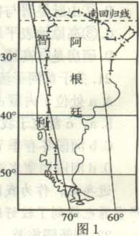
1．总理访问期间，下列地理现象的叙述．正确的是
A．智利正进入夏季 B.智利昼长夜短
C．太阳直射点正在向北移动 D．威海地区已经进入休渔期
2．关于智利地理位置的叙述，不正确的是
A．位于大西洋沿岸 B．位于南半球、西半球
C．南北距离长，跨纬度较大 D．离南极大陆较近
图2是我国某野生动物保护区的等高线地形图。读图完成3、4题。
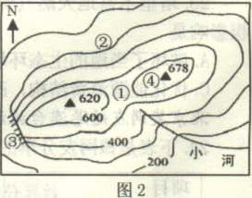
3．该野生动物保护区中小河的人致流向是
A．自西向东 B.自北向南 C．自西北向东南 D．自东南向西北
4．山羊喜欢在陡峻的山崖活动，根据这一生活习性，最有可能在圈中哪处发现山羊踪迹?
A．① B．② C．③ D.④
5．关于北极地区与南极地区共同特征的叙述，正确的是
A．有丰富的针叶林资源 B.气温很低，降水较多
C．苔藓、地衣类植物广布 D．矿产资源丰富
6．关于世界人种、语言、宗教的说法。正确的是
A．汉语是世界上使用范围晟广的语言 B.欧洲居民主要信仰基督教
C．黄色人种主要分布在亚洲和大洋洲 D．世界只有伊斯兰教、基督教、佛教三大宗教
7．关于亚洲自然环境的叙述，正确的是
A．是跨经度最广、东西距离最长的大洲
B．河流多发源于西部高山地带，流入太平洋
C．亚洲地形以平原、山地为主．地势西高东低
D．地形多样并且起伏大，增加了气候的复杂性
不同的国家位置不同，自然环境、经济发展特点差异很大，读图3，完成8、9题．
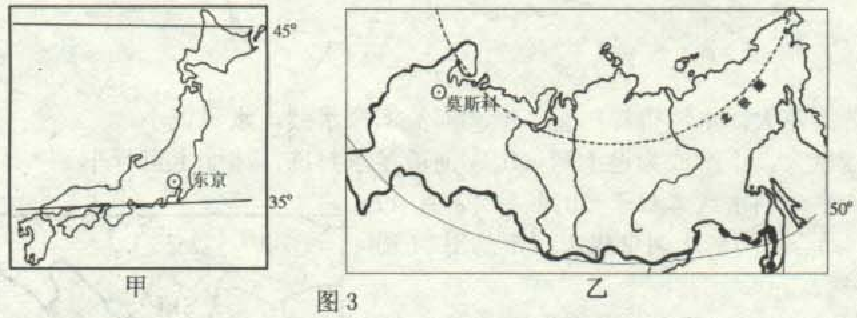
8．关于甲、乙两国自然环境的叙述。正确的是
A．甲国的地形以平原为主 B．乙国的地势西高东低
C．甲国的气候具有明显的海洋性特征 D．乙国的河流结冰期短
9．关于甲、乙两国经济特点的叙述，正确的是
A．甲国农产品大量出口 B．乙国气候寒冷不利于农业的发展
C．甲国工业主要分布在日本海沿岸 D．乙国工业主要分布太平洋沿岸
10．读图4，关于澳大利亚牧羊带的叙述，不正确的是
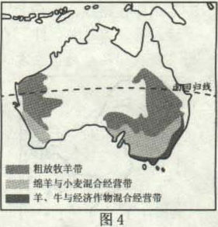
A．东南沿海牧羊带水土条件最好 B．粗放牧羊带多为天然草场，产量较低
C．绵羊与小麦混合经营带灌溉设施完善 D．三个牧羊带都是以天然草场为主
11.关于欧洲西部经济发展的叙述，正确的是
A．旅游资源丰富，旅游业发达 B.农业生产水平高，以种植业为主
C.以传统工业为主，发展缓慢 D.欧洲西部争部使用统一货币——欧元
12.下列解决中东水资源短缺的措施，不正确的是
A.用滴灌等技术发展节水农业 B.通过海水淡化方式增加水资源供给
C.种植业选择耐旱作物 D．修建大型水库，雨季蓄水
13．2014年我国各地陆续实施“单独二胎”政策(夫妻双方有一方是独生子女的可生育两胎)，该项生育政策实施后，对我国人口发展带来的好处是
①减缓人口老龄化的进程 ②提高人口素质 ③保持合理的劳动力数量 ④改变我国人口负增长现状
A．①② B．①③ C．②③ D．②④
14.关于图5中四条河流的叙述，不正确时笼
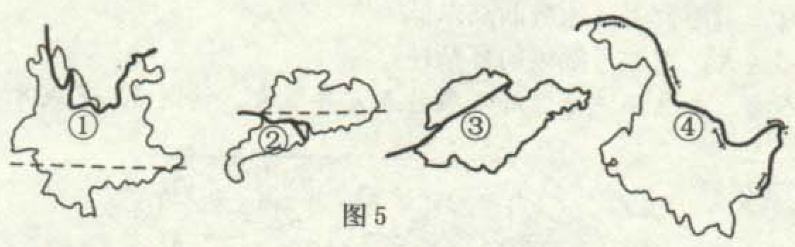
A.①河流上游落差大，水能资源丰富 B.②河流河窄水浅，水量很小
C.③河流含沙量大，下游成为地上河 D.④河流冬季封冻，冰面上可行车
举世瞩目的南水北调中线工程于2014年12月12日正式提闸通水，结合“南水北调中线工程示意图”(图6)，完成15, 16题.
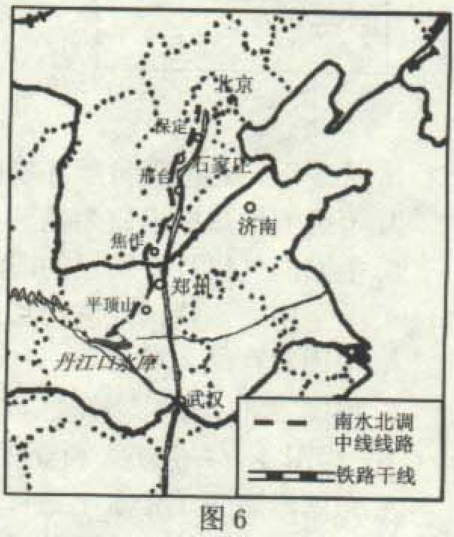
15.南水北调从长江流域调水，是因为
A.土地资源南方多，北方少 B.人口分布北方多，南方少
C.水资源夏秋多，冬春少 D.水资源南方多，北方少
16.下列对南水北调中线的叙述，正确的是
A.目前从长江三峡引水北上 B.主要位于我国第二级阶梯.
C.沿京广铁路线西侧向北输水 D.经过鄂、鲁、.冀、津、京五省市
图7是我国两个地区主要山脉、河流分布图.读图，完成17. 18题.
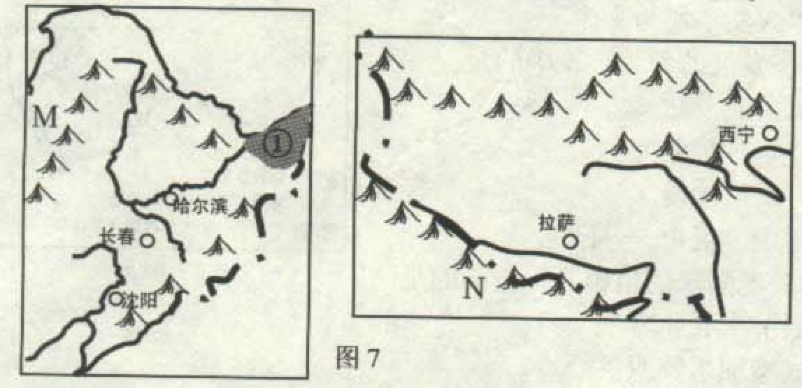
17.关于两地区山脉的叙述，正确的是
A.M山脉为长白山 B. M山脉是东北平原与内蒙古高原的分界线
C. N山脉为祁连山 D.N山脉是我国地势一、二阶梯的分界线
18.关于①平原成为我国重要商品粮基地有利条件的叙述，不正确的是
A.地形平坦，土壤肥沃 B.雨热同期，水源充足
C.人口稠密，消费市场广阔 D.机械化水平高
19.西安某同学欲在暑假乘火车到杭州旅游，读图8分析，乘车路线合理的是
A.陇海线一连云港一京沪线一上海一沪杭线一杭州
B.陇海线一徐州一京沪线一上海一沪杭线一杭州
C.陇海线一郑州一京九线一株洲一浙赣线一杭州
D.陇海线一徐州一京九线一南昌一浙赣线一杭州
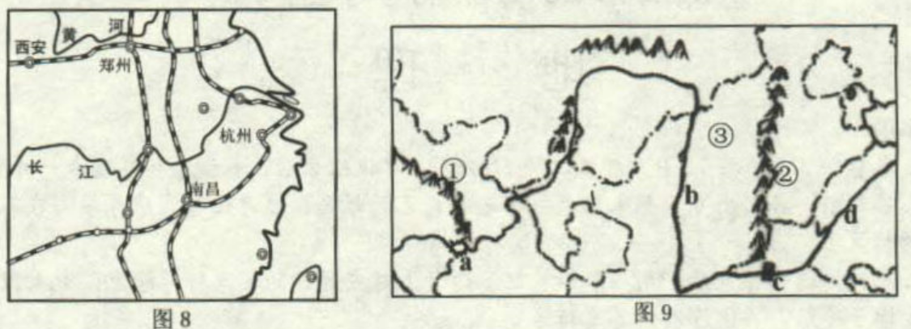
图9是黄河流城部分地区图，读图完成20、21题.
20.关于图中地理事物的叙述，正确的是
A.①山脉位于我国地势第一、第二级阶梯分界线 B.②山脉是晋与鲁两省的分界线
C.③高原地表平坦，但植被缺失 D.碉房是③高原上传统民居
21.关于黄河干流不同河段的叙述，正确的是
A. a处位于内蒙古高原，c处位于黄土高原
B．a,c都位于我国地势阶梯分界处，水能资源丰富
C. b河段冬春季节易发生凌汛 D. d河段河宽水深，航运发达
近年来，作为我国“陆上丝绸之路”的核心地带，新疆经济迅速发展，旅游资源和矿产资源也得到了较好地开发。根据你对新疆的了解，完成22、23题.
22.到新疆旅游，可能看到的风光是
A.水田插袂 B.大漠孤烟C.稻花飘香D.傣家竹楼
23.塔里木盆地天然气资源通过西气东输工程运送到我国东部地区，对新疆发展的积极影响是
A.破坏了当地的生态环境 B.缓解能源供应紧张局面
C.优化能源消费结构，改善环境 D.把资源优势变为经济优势
北京某网友赴港澳台旅游，发微博分享见闻。根据网友分享的资料，完成24、25题。
24.下表是该网友分享的关于港、澳地区的地理知识，它反映了港、澳地区
项目 | 香港 | 澳门 | 北京
面积(k㎡ ) | 1103 | 27.5 | 16800
人口密度(人/k㎡) | 6240 | 16618 | 889
A.资金雄厚 B.地狭人稠 C.自然资源匮乏 D.劳动力短缺
25.下列是该网友在台湾旅游后的博文描述，你认为与台湾实际相符的是
A.森林茂密，有大片的苹果园 B.河流短急，水能丰富
C.人口集中分布在东部地区 D.居民以高山族为主
二、综合题本大题共6小题，45分
26.走进非洲，比较地理差异2014年西非爆发埃博拉病毒并迅速芡延.11月25日，中国政府援建的利比里亚埃博拉诊疗中心在首都蒙罗维亚(6°19'"N,10°49'W)正式交付使用。12月上旬，我国组成救援医疗队从北京出发到该诊疗中心参与救援。读“欧洲西部和非洲大陆轮廓图（图10)，完成下列各题。(8分)
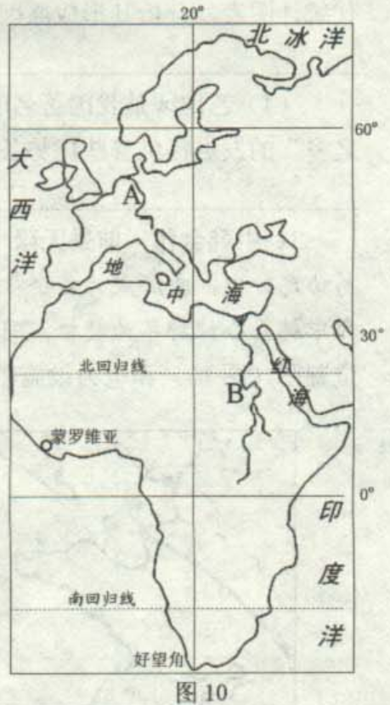
(1)请描述蒙罗至足亚的地理位置:
(2) 12月上旬，到达利比里亚首都蒙罗维亚参与救援工作的医护人员感受当地的白昼时间比北京要_ (长或短)；医护人员与北京通电话时，也感受到两地明显的时差，这是由于地球 (运动)造成的。
(3)地中海沿岸和非洲南端好望角气候类型相同，12月上旬在西非救援期间，地中海沿岸气候特征是 _，好望角气候特征是
(4)图中A、B分别是欧洲西部与非洲两条重要的河流，A、B相比， 航运价值大，请说明理由:
27．纵览亚洲南部，关注自然灾害 2015年4月25日14时11分，尼泊尔(震中位于28.2°N，84. 7°E)发生8.1级地震.我国西藏自治区拉萨、日喀则等地震感明显，多地通讯中断、房及倒塌.由于地震次生灾害影响，西藏日喀则通往中尼边境318国道震后中断。读“亚洲南部三大半岛及尼泊尔地震震中位置图”(图11)，完成下列各题。(7分)
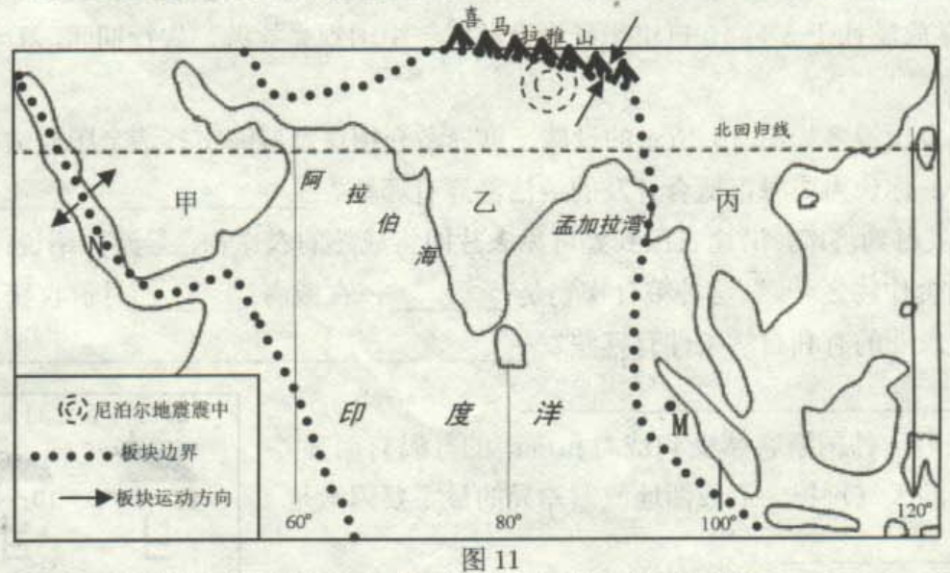
(1)运用板块构造学说.解释尼泊尔易发生地震的原因。
(2)资料中提到的次生灾害，最有可能是
(3)北回归线穿过的甲、乙、丙三大半岛，气候差异明显，乙和丙主要的气候类型 ，甲的气候类型主要是。地震发生 ，乙半岛盛行的风向是 ，此时印度半岛的气候特征是
(4)判断下列说法，不正确的是( )
A.根据板块运动方向，N处海域面积会逐渐扩大 B. M处发生地震，有可能带来海啸
C.甲半岛夏秋季节常受台风袭击 D.乙半岛容易发生旱涝灾害
28.走进美洲大国，了解区域环境读“美国和巴西地理位置图”(图12)，完成下列各题。(7分)
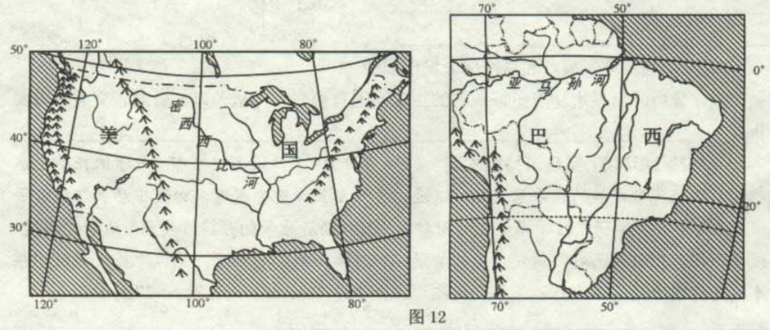
(1)根据两国所处纬度位置，美国主要位于 (温度带)，巴西主要位于 (温度带)。由于所处纬度和地形的影响，美国面积最广的气候类型是 ，巴西拥有世界上面积最大的 气候分布区。
(2)从气候条件分析，密西西比河与亚马孙河相比，径流量稳定的是 。亚马孙河流域近年来植被破坏严重，给环境带来的影响主要有
(3)下列哪些农产品，美国可能从巴西进口( )
A.大豆 B.甘蔗 C.天然橡胶 D.小麦
29.加强省际协作，共建美好家园 阅读资料，完成下列各题。 (8分)
资料一:2014年11月10日.习近平主席在APEC欢迎晚宴致辞中讲到:“现在北京的蓝天是“APEC蓝，美好而短暂……”
资料二:2015年4月30日，《京津冀协同发展规划纲要》审议通过京津冀协同发展是党和国家作出的一项重大战略决策，从而缓解首都面临的巨大的人口、资源和环境压力。
资料三:京津冀地区区位图
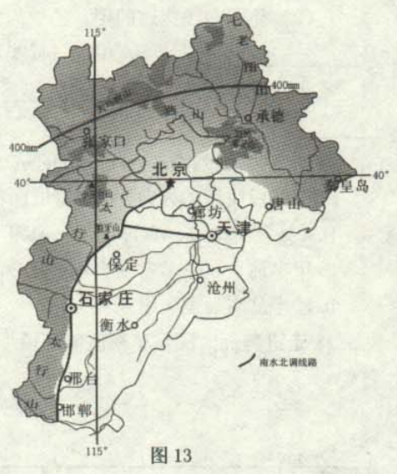
(1)从气候的干湿状况看，京津冀地区属于 地区.从自然因素分析，当前京津冀地区经济发展过程中主要限制条件是什么? ，针对这一问题有哪些应对措施?
(2)习主席提到的美好而短暂的“APEC蓝”主要反映了北京目前最突出的环境问题是 。为使“APEC蓝”保持下去，我们中学生可以从哪些方面做起?(写出两点即可)

(3)京津冀协同发展，北京的部分城市职能将被分散。分析北京城市功能亟待疏解的主要原因有哪些?(从人口、资源、交通等方面分析)

30.探究区域环境，实现可持续发展2014年9月25日国务院发布《关于依托黄金水道推动长江经济带发展的指导意见》，以进一步开发长扛黄金水道，加快推动长江经济带发展.成海市某中学研究性学习小组的同学以“长江经济地带的可持续发展”为研究课题，发现了一些有价值的问题，请发挥你的智慈，积极参与他们的研究.阅读“长江流域水系及不同年代水土流失、森林授盖率变化图”(图14)，完成下列各题。(7分)
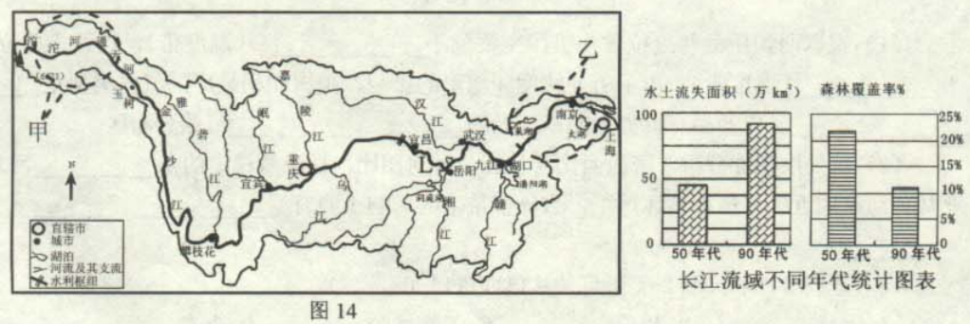
(1)小明同学在探究中发现一奇特现象:甲、乙地区虽然纬度相当，但两地气温在同一季节却出现了20℃的温差。造成这种差异的主要影响因素是
(2)在探究甲地区时，小丽同学发现由于当地生态环境恶化，很多珍稀动物濒临灭绝。运用地理知识，说出该地生态环境恶化的原因。

（3)探究小组收集的统计资料显示：L河段泥沙淤积严重。请你结合长江流域不同年代统计图表，分析其形成原因。
(4)乙地区是我国著名的“鱼米之乡”，其得益于河流的影响。试分析长江为“鱼米之乡”的发展提供哪些优势条件?
。(至少两方面)
31.中韩合作，前景无限2015年2月25日，在中韩两国草签的《中国一韩国自由贸易协定》中，威海成为首个被写入中韩自贫协定的中国城市。威海市将以2015年和2016年中韩互办旅游年为契机，同仁川市合作，从旅游业先行先试。阅读“韩国与山东省地理位置图(图15)和电力设施景观图(图16)}，完成下列各题。(8分)
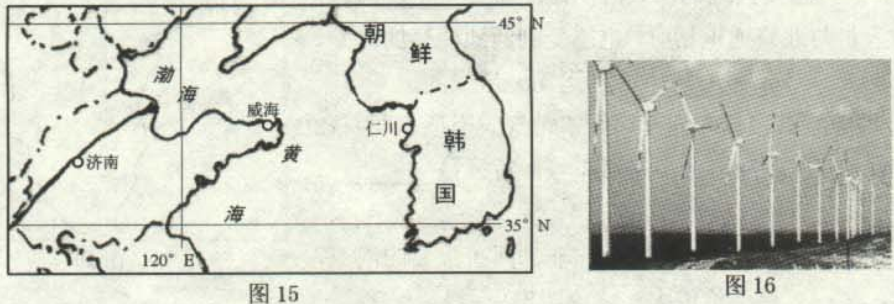
(1)威海成为《中韩自贸协定》首个中国城市，其地理位置优势在于
(2)韩国游客在威海，想参加宗教朝圣游，了解我国的佛教文化，可以选择哪个景区?
(填字母代号)
A.刘公岛风景区 B.成山头风景区 C.赤山风景区 D.大乳山旅游度假区
(3)韩国某旅游社于5月10日组织了大批游客到中国观光旅游，旅行期间，看到很多现象。a在威海，发现很多如图16所示的设施，据导游介绍这是威海市打造全国清洁能源强市的举措之一。你认为威海市适合开发的清洁能源有哪些?
b.乘高铁从威海到济南，沿途农田到处可见大片即将成熟的农作物，导游介绍说:“这是我国主要的粮食作物之一。”这种粮食作物是_ __，在威海 月份收获。试分析威海市发展农业的有利自然条件有哪些?
c.到达济南后，韩国游客感受到威海和济南的气温有明显差异。右图为当天的天气预报。造成两地气温差异的最主要因素是
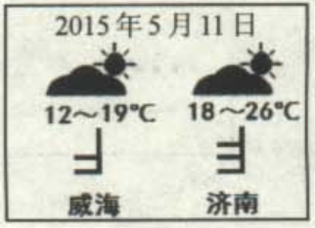
绝密★启用前
威海市2015年初中学业考试
地理参考答案及评分标准
试卷类型：A
题号 | l | 2 | 3 | 4 |  | 6 | 7 | 8 | 9 | 10
答案 | C | A | C | C | D | B | D | C | B | D
题号 | 11 | 12 | 13 | 14 | 15 | 16 | 17 | 18 | 19 | 20
答案 | A | D | B | B | D | C | B | C | B | A
思号 | 21 | 22 | 23 | 24 | 25
答案 | B | B | D | B | B
二、综合题(共 45分)
26．(共8分)
(1位于东半球、北半球：热带(低纬度)；地处非洲援部，濒临大西洋．(答出任
意两点即可得2分) (2)长(1分) 地球自转(1分) (3)温和多雨(1分) 炎热干燥(1分) (4)A或(莱茵河)(1分) 莱茵河水量大．季节变化小；沿线地区经济发达(1分．答出l个要点给0．5分)
27(共7分)
(1)位于亚欧扳块和印度洋扳块的交界处．地壳活跃(1分) (2)滑坡(1分) (3)热带季风气候(1分) 热带沙漠气候(1分) 东北(1分) 高温少雨(1分) (4)C(1分)
29．(共7分)
(1)北温带(1分) 热带(1分) 温带大陆性气候(1分) 热带雨林(1分) (2)亚马孙河(1分) 造成巴西本土水土流失加剧、生物多样性锐减．而且影响全球气候(每要点0．5分，答出任意两点给1分) (3)Bc(1分．选对其中一十得0 5分)
29．(共8分)
(1)半湿润(1分) 水资源短缺(1分) 跨流域调水(南水北调)t节约用水等。(任答其中点得l分)
(2)大气污染严重(或雾霾严重)(1分) 不用或少用纸质贺卡；提倡绿色出行；多植树造林；不燃放烟花爆竹等。(答出任意两点即可得2分)
(3)人口压力大、资源相对短缺、交通拥挤、住房紧张、就业困难等。(写出任意两点即可得2分)
30(共7分)
(1)地形(或地势)(1分)
(2)全球气候变暖，冰川差缩。水源补给减少．导致湿地面积萎缩(】分)；过度放牧、乱采滥挖等不合理的人类活动等。(1分)
(3)上游植被破坏．水土流失严重，河流含沙量大(1分)；中游流速减慢，河道弯曲．水流不畅．泥沙淤积严重。(1分)
(4)提供水源：冲积形成平坦、肥沃的平原，农耕条件优越：提供便利的水路交通：有利于淡水养殖业的发展等。(写出任意两点即可得2分)
31．(共8分)
(1)威海市位于山东半岛最东端．离韩国最近(1分)
(2)C(1分)
(3)a风能(或海洋能)(1分)
b小麦(1分) 6(1分) 威海市属于温带季风气候，气候温和湿润；丘陵 地形广布：土壤以棕壤土为主。比较肥沃。自然条件优良。(答出两点即可得2分)
c海陆位置(1分)

